Рабочий лист.
Дата______________ Фамилия, имя __________________
Тема: ЭКОНОМИЧЕСКИЕ ЗАДАЧИ. КРЕДИТЫ.(Задание №16 ЕГЭ)
ДИФФЕРЕНЦИРОВАННЫЕ ПЛАТЕЖИ.
Справочные материалы. Теория.
1%=0,01=$\frac{1}{100}$!Чтобы найти r % от числа Sнадо$\frac{r}{100}∙S$
! Сумма кредита (или вклада) после начисления процентов $\left(1+\frac{r}{100}\right)∙S=p∙S$, $p$=$1+\frac{r}{100}$
! Формула суммы n членов арифметической прогрессии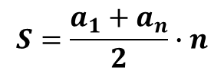
Дифференцированные платежи (ежемесячные или ежегодные платежи, уменьшающиеся к концу срока кредитования и обеспечивающие уменьшение суммы долга на одну и ту же величину)
Ключевые фразы:
- долг должен быть на X тысяч рублей меньше долга на n-е число предыдущего месяца;
- n-го числа каждого месяца долг должен быть на одну и ту же сумму меньше долга на n-е число предыдущего месяца;
- долг уменьшатся равномерно на весь срок кредитования.
Долг уменьшается на сумму X
S - сумма кредита; S_{общ} общая сумма выплат;r - процентная ставка
n - срок кредитования
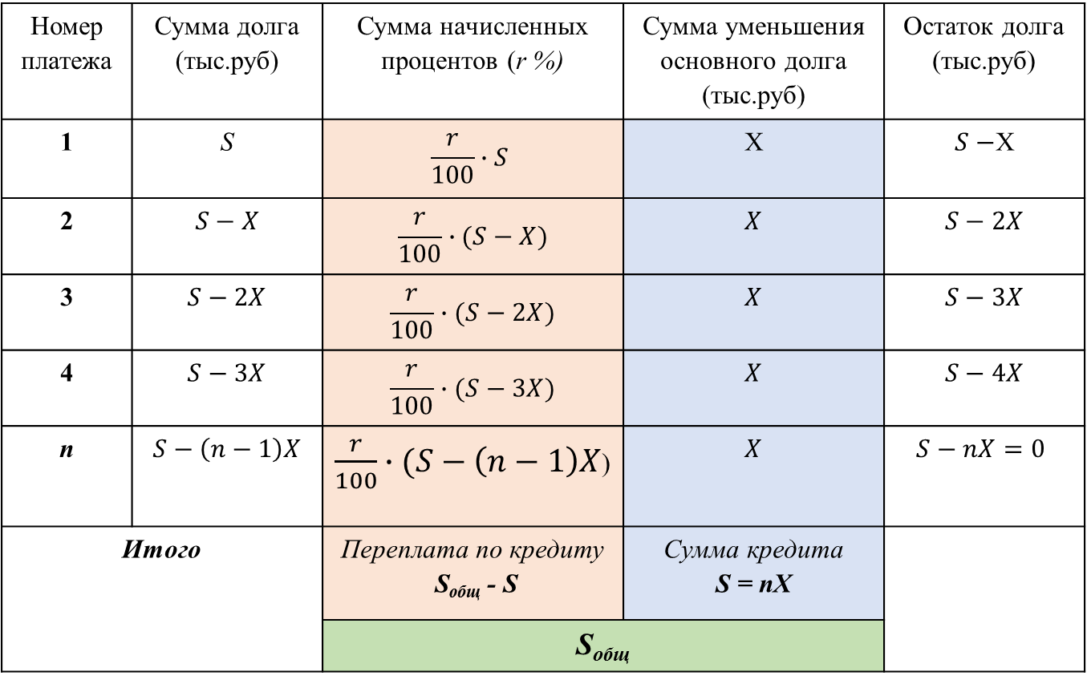
S_{общ}=S +$\frac{r}{100}∙\frac{S+S-\left(n-1\right)X}{2}⋅n$=$S+\frac{r}{100}∙\frac{2S-(n-1)X}{2}⋅n$

ЗАДАЧА № 1.
15-го января планируется взять кредит в банке на 19 месяцев. Условия его возврата таковы:
— 1-го числа каждого месяца долг возрастёт на r% по сравнению с концом предыдущего месяца;
— со 2-го по 14-е число каждого месяца необходимо выплатить часть долга;
— 15-го числа каждого месяца долг должен быть на одну и ту же сумму меньше долга на 15-е число предыдущего месяца. Известно, что общая сумма выплат после полного погашения кредита на 30% больше суммы, взятой в кредит. Найдите r.

Решение: Пусть S – сумма кредита,S_{общ} = 130 % от S, т.е.S_{общ} = 1,3Sn = 19 месяцев, r% процентная ставка -?
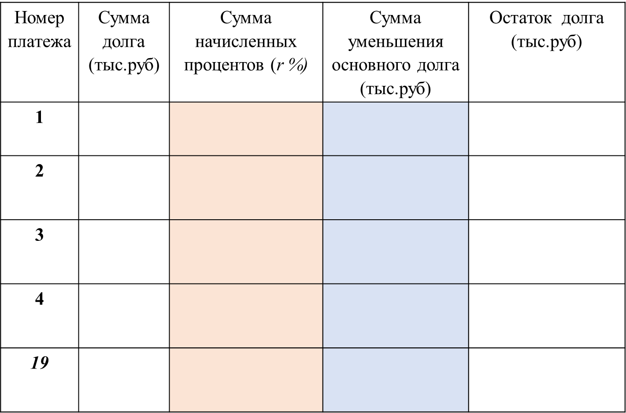

Ответ:

ЗАДАЧА № 2.
15-го января планируется взять кредит в банке на 24 месяца. Условия его возврата таковы:
— 1-го числа каждого месяца долг возрастает на 2% по сравнению с концом предыдущего месяца;
— со 2-го по 14-е число каждого месяца необходимо выплатить часть долга;
— 15-го числа каждого месяца долг должен быть на одну и ту же величину меньше долга на 15-е число предыдущего месяца.
Какую сумму следует взять в кредит, чтобы общая сумма всех выплат после полного его погашения равнялась 1 млн.руб.?

Решение:S_{общ} = 1млн. руб.n = 24 месяца, r = 2%, S сумма кредита - ?
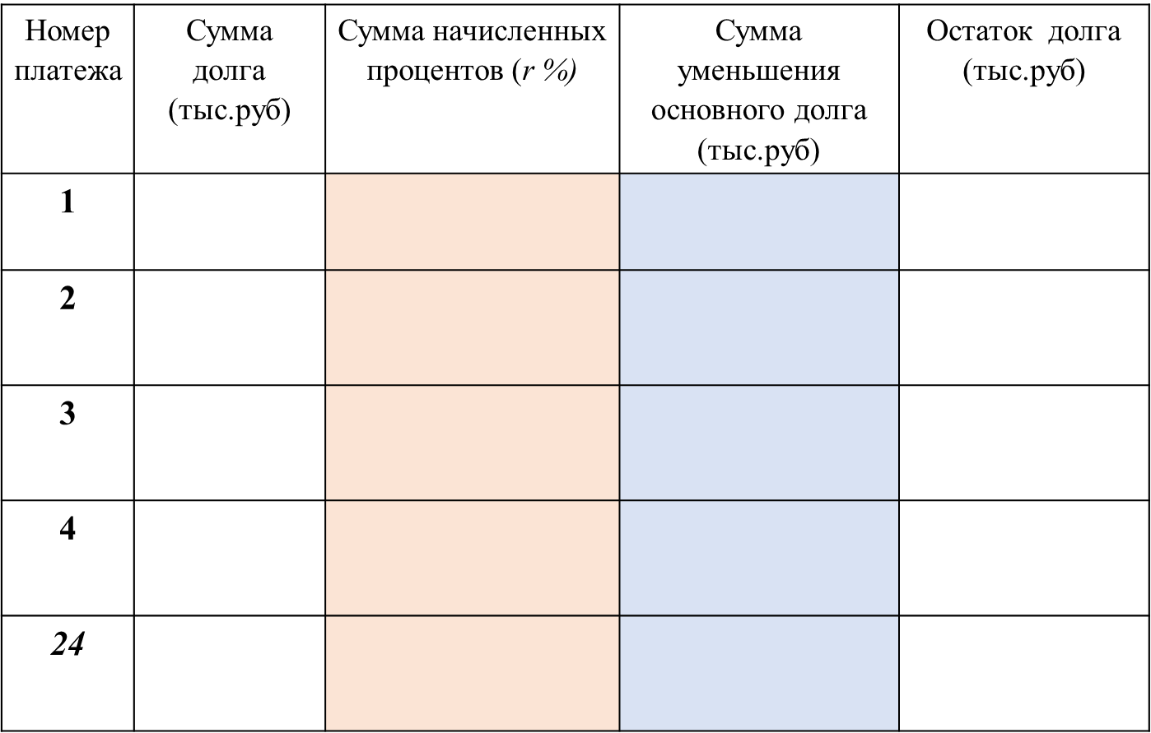

Ответ:
ЗАДАЧА № 3
В августе 2027 года Алина планирует взять кредит в банке на 8 лет. Условия его возврата таковы:
— в январе 2028, 2029, 2030 и 2031 годов долг увеличивается на 15% от суммы долга на конец предыдущего года;
— в январе 2032, 2033, 2034 и 2035 годов долг увеличивается на 13% от суммы долга на конец предыдущего года;
— в период с февраля по июль каждого года необходимо выплатить часть долга;
— в августе каждого года действия кредита долг должен быть на одну и ту же сумму меньше долга на август предыдущего года;
— к августу 2035 года кредит должен быть полностью погашен.
Найдите сумму кредита (в млн. рублей), если она на 1690 тыс. рублей меньше общей суммы выплат по кредиту.
Решение:S_{общ} - S = 1 690 тыс. руб., n = 8 лет, $r_{1}$ = 15%, $r_{2}$=13%,
S сумма кредита - ?
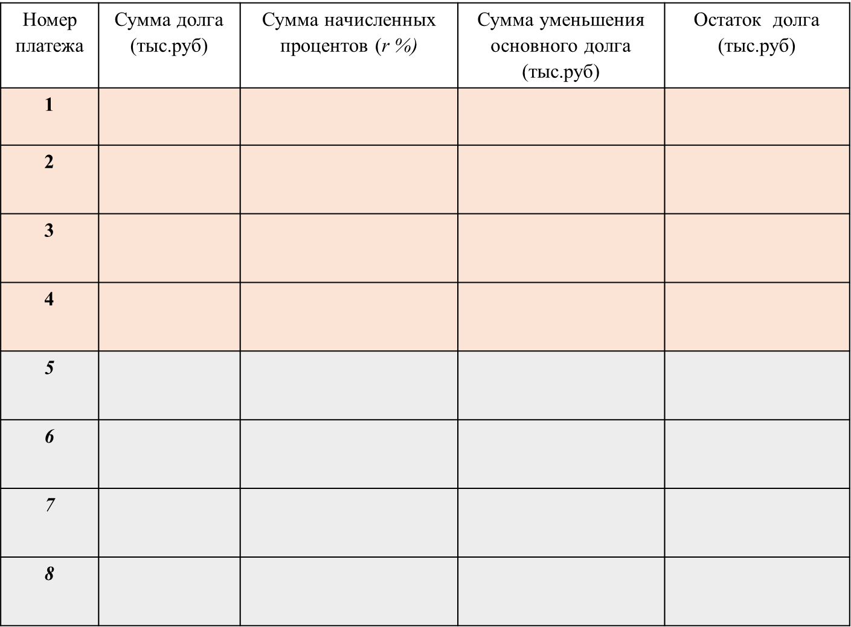

Ответ:

